|  |
| --- |
| Laboratorio 1 - Equilibrio (Diseño)  Ramos Maldonado Laura Juliana, Tinoco Gómez Johana Nataly |
| Biomecánica |
| Universidad el Bosque |
| {ljramos, jtinoco} @unbosque.edu.co |

***Resumen*-En este laboratorio se revisarán las variables, modelos, aplicaciones e implicaciones relacionadas con el concepto del equilibrio. Diseñando una estructura capaz de mantenerse en equilibrio con la mayor área de sustentación y menor área de contacto, comprendiendo la forma en la que las fuerzas que influyen en un cuerpo y sus diferentes estados de equilibrio, ya sea estático o dinámico.**

***Palabras Clave*- Equilibrio, biomecánica, sistema biológico, fuerzas.**

1. INTRODUCCIÓN

Dentro del estudio de la biomecánica como ciencia que estudia tanto fenómenos mecánicos como cinemáticos y cinéticos de los sistemas biológicos, se deben comprender la forma en la que las fuerzas que influyen en un cuerpo y sus diferentes estados de equilibrio, ya sea estático o dinámico, para ello la identificación de las condiciones o parámetros relacionados con su estado son objeto de análisis e interpretación. por esta razón, en este laboratorio se revisarán las variables, modelos, aplicaciones e implicaciones relacionadas con el concepto del equilibrio.

1. METODOLOGÍA

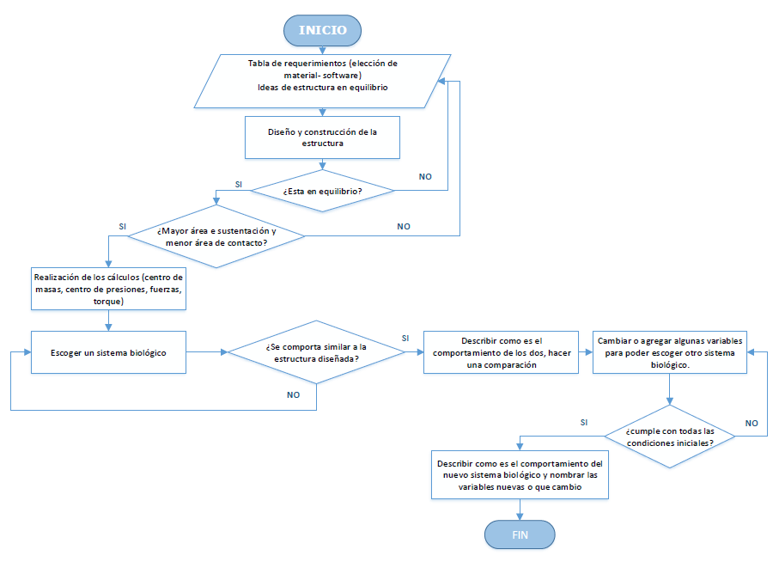

*Diagrama de flujo 1. Metodología que se realizó para el desarrollo del laboratorio. (Anexo 1)*

La metodología consistió en tener una lluvia de ideas de posibles estructuras, también en hacer la tabla de requerimientos para elegir el material y software más adecuados. Después se procedió a diseñar y construir una estructura en equilibrio que tuviera la mayor área de sustentación posible y la menor área de contacto, a esta estructura se le calcularon centro de masa, centro de presiones, fuerzas y torque, por último, se hizo la realización del informe de laboratorio con todos sus componentes.

1. RESULTADOS
2. ***Diseño***

* *Planos (Anexo 2.)*

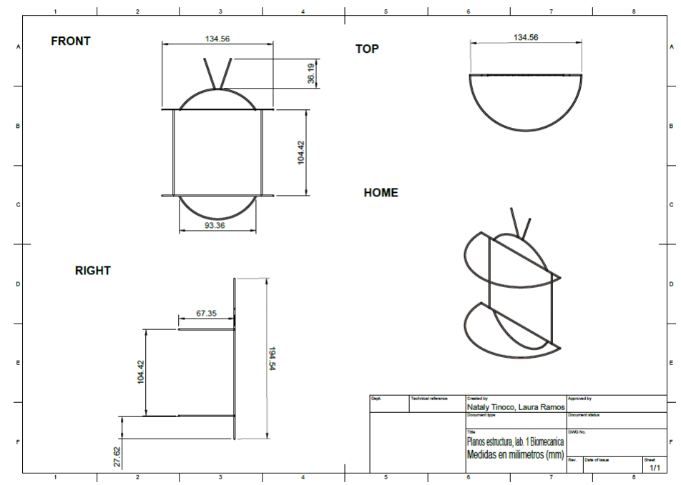

*Figura 1. Planos de las diferentes vistas de la estructura*

* *Simulación*

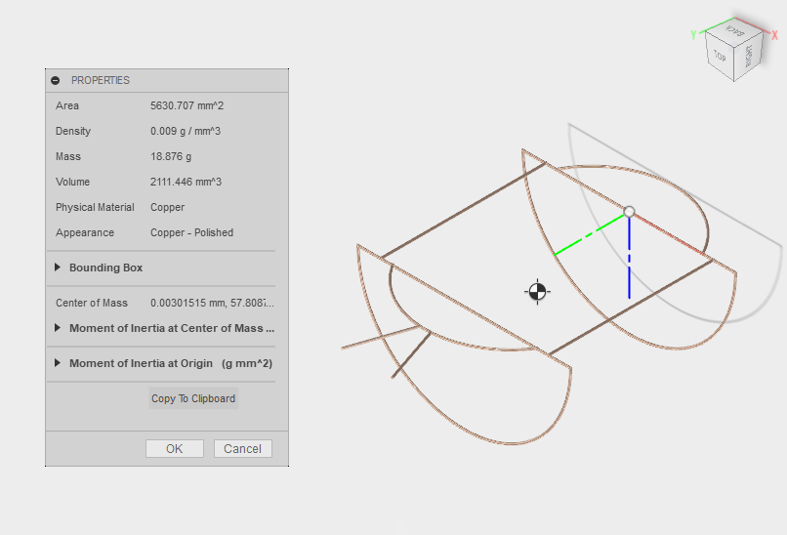

*Figura 2. Simulación en Fusion 360 con la ubicación del centro de masa*

***Tabla I.*** *Propiedades de la estructura obtenidas tras la simulación en Fusion 360*

|  |  |
| --- | --- |
| **Propiedades** | |
| **Masa** | 18.876 g |
| **Centro de masa** | (0 cm, 5.78 cm, 1.5149 cm) |

***2. Cálculos***

* *Centro de masa*

Se encontró el centro de masa por cada parte de la estructura, y cada una de esas partes se aproximó a una figura geométrica, después se encontró el centro de masa de la estructura como tal.

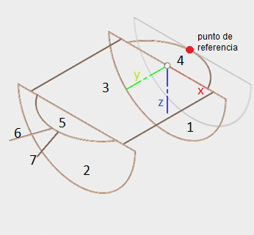

*Figura 3. Distribución por partes de la estructura*

-Parte 1 y 2

Esta parte de la estructura se encuentra en el plano xz, y se realizaron los cálculos respectivos tomando en cuenta las ecuaciones de un semicírculo.

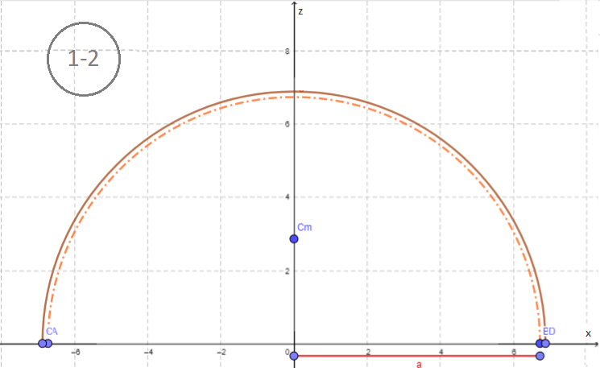

*Figura 4. Plano xz_semicírculo realizado en geogebra*

 ,  Ec. 1

 Ec. 2

Datos:







Reemplazando  en la Ec. 1





Entonces las coordenadas del centro de masa son:



Se calcula la masa de la parte 1-2 con la Ec. 2



















-Parte 3

Esta parte de la estructura se encuentra en el plano xy, y se realizaron los cálculos respectivos tomando en cuenta las ecuaciones de un rectángulo.

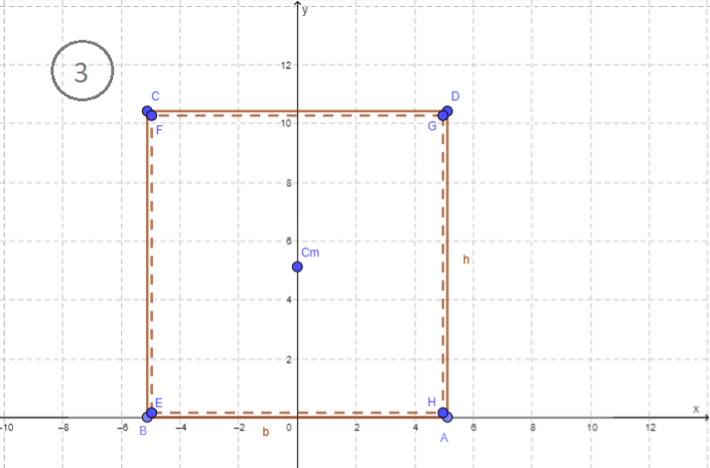

*Figura 5. Plano xy_rectángulo realizado en geogebra*

,  Ec. 3

Datos:









Reemplazando  en la Ec. 3





Entonces las coordenadas del centro de masa son:



Se calcula la masa de la parte 3 con la Ec. 2



















-Parte 4

Esta parte de la estructura se encuentra en el plano xy, y se realizaron los cálculos respectivos tomando en cuenta las ecuaciones de una semielipse.

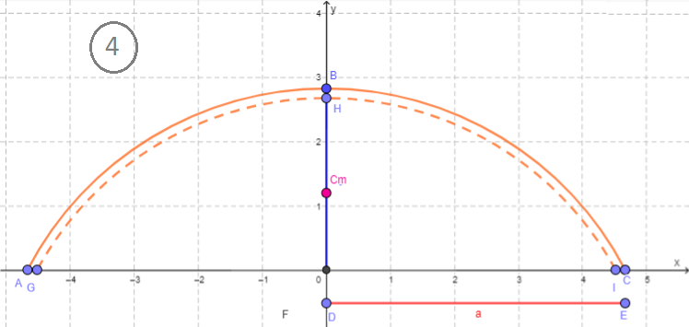

*Figura 6. Plano xy_semielipse1 realizado en geogebra*

 ,  Ec. 4

Datos:









Reemplazando  en la Ec. 4





Entonces las coordenadas del centro de masa son:



Se calcula la masa de la parte 3 con la Ec. 2



















-Parte 5

Esta parte de la estructura se encuentra en el plano xy, y se realizaron los cálculos respectivos tomando en cuenta las ecuaciones de una semielipse.

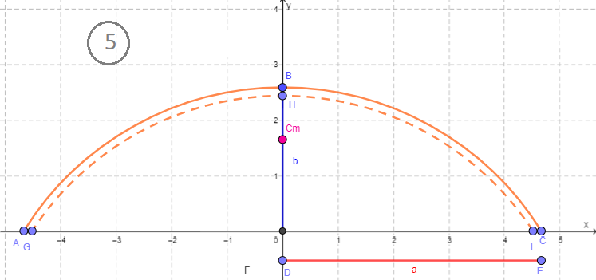

*Figura 7. Plano xy_semielipse2 realizado en geogebra*

Datos:









Reemplazando  en la Ec. 4





Entonces las coordenadas del centro de masa son:



Se calcula la masa de la parte 3 con la Ec. 2



















-Parte 6 y 7

Las coordenadas del centro de masa son:



Se calcula la masa de la parte 3 con la Ec. 2









El centro de masa de toda la estructura se calcula de la siguiente manera:

 Ec. 5



Para las coordenadas de X y Y, se reubicaron los centros de masas de cada parte en la figura completa, los cuales quedaron así:

 $$C_{m3}=(0, 7.95,0)cm$$

$$C_{m4}=(0, 1.63,0)cm$$

$$C_{m5}=(0, 14.9,0)cm$$

$$C_{m6}=(0.761,17.59,0)cm$$

$$C_{m7}=(-0.761, 17.59,0)cm$$

Ec. 6

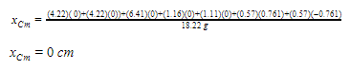

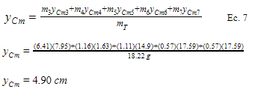

Entonces las coordenadas del centro de masa de la estructura son: (0 cm, 4.90 cm, 1.3 cm)

* *Centro de presiones*

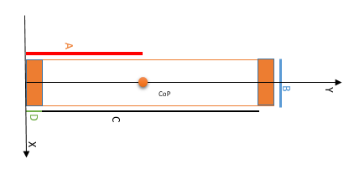

*Figura 8. Plano xy_área de sustentación y área de contacto*

Datos,

$$A=5.35 cm$$

$$B=0.75 cm$$

$$C=10.40 cm$$

$$D=0.15 cm$$

El centro de presiones es el centroide de la figura 8, es decir que las coordenadas del Cop son: (0.375 cm, 5.35 cm)

* *Fuerzas y torques*

*Fuerza:*

r1=0.053m

r2=0.091m

r3=0.037m

m = 18.22g

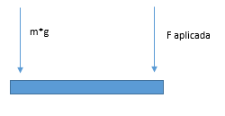

*Figura 9. Fuerzas aplicadas*

$$τcm=τF$$

$$r1*m*g*senθ=r2*F*senθ$$

$$0.053m*18,22g*9,8\frac{m}{s^{2}}*sen 90=0.092m*F*sen 90$$

$$F=\frac{\left(0.053m\right)*\left(18,22g\right)*(9,8\frac{m}{s^{2}})}{0.092m}$$

$$F=102.86mN$$

*torque:*

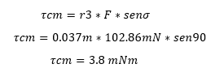

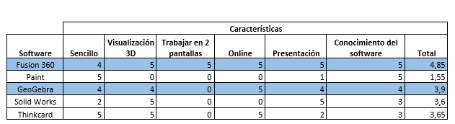

***Tabla II.*** *Propiedades de la estructura*

|  |  |
| --- | --- |
| **Propiedades estructura** | |
| **Masa total** | 18.22 g |
| **Centro de masa** | ( 0 cm, 4.90cm, 1.3 cm) |
| **Centro de presiones** | (0.375 cm, 5.36 cm) |
| **Torque** | 3.8 mNm |
| **Fuerza** | 102.86 mN |
| **Área de contacto** | 0.1125 cm2 |
| **Área de sustentación** | 8.04 cm2 |

***3. Evidencie el proceso y desarrollo de ingeniería en la realización de la práctica***

* 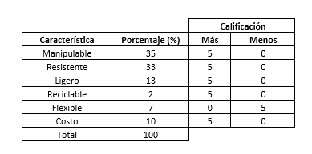Requerimientos funcionales materiales de la estructura:

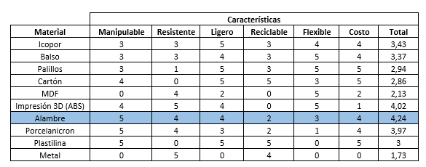

* Requerimientos funcionales software:

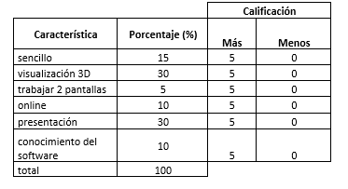

1. DISCUSIÓN
2. Haga un listado de las variables y modelos matemáticos asociados al equilibrio. Incluya una breve descripción de cada una.

**EQUILIBRIO**

Un cuerpo está en equilibrio cuando las sumas de sus fuerzas y momentos que están actuando sobre el son iguales a cero, en otros términos, el equilibrio es la capacidad que tiene un cuerpo para mantener una determinada postura. [1]

* ­**Dinámico,** Es cuando un cuerpo está en movimiento, pero este es uniforme por ende el resultado de todas las fuerzas que actúan sobre el son igual a 0.
* **Estático,** Es cuando el cuerpo se encuentra en estado de reposo y el resultado de todas las fuerzas que actúan sobre el son igual a 0.

Su clasificación de acuerdo a su estabilidad [1][2]:

**-Estable,** Es el equilibrio donde el cuerpo pone más resistencia a alejarse de su estado actual de equilibrio. Es cuando se le perturba de su posición de equilibrio, las fuerzas que actúan sobre su cuerpo tienden a devolverlo a su estado de equilibrio.

**-Inestable,** Es el equilibrio donde el cuerpo pone menos resistencia a alejarse de su estado actual de equilibrio. Es cuando se le hace una mínima perturbación a su posición de equilibrio, las fuerzas que actúan sobre él tienden a dejarlo más lejos de su estado de equilibrio.

-**Neutral,** Las fuerzas que actúan sobre el cuerpo logran mantenerlo en equilibrio en la posición desplazada.

**Variables asociadas al equilibrio:**

* Fuerza:

La fuerza es una magnitud vectorial que se puede definir como una perturbación mecánica o una carga; una fuerza que actúa sobre un objeto puede deformarlo o cambiar su estado de movimiento, es decir que la fuerza es una interacción que se da entre dos o más cuerpos responsables de determinar su estado de movimiento. [3]

$$F=ma$$

Donde,

$$F=Fuerza$$

$$m=Masa$$

$$a=Aceleración$$

* Torque:

El torque está asociado a las acciones giratorias y de torsión de las fuerzas aplicadas, es decir es la capacidad que tiene una fuerza para producir giro o rotación alrededor de un punto. [3]

$$τ⃗=r⃗×F⃗$$

$$τ=rFsenθ$$

Donde,

$$τ=Torque$$

$$r=Distancia del punto del giro$$

$$F=Magnitud de la fuerza aplicada$$

$$θ=Angulo de aplicación de la fuerza$$

* Área de sustentación:

El área de sustentación o base de soporte (BOS) hace referencia al área que está debajo de un cuerpo, se delimita por los puntos de contacto que tiene el cuerpo con la superficie. Este concepto es importante debido a que ayuda a comprender la capacidad de equilibrio de un objeto o persona, puesto que equilibrio se define como la capacidad de mantener el centro de masa dentro del BOS. [4]

* Centro de masa (CoM)

El centro de masa es un punto de equilibrio de un cuerpo o un grupo de cuerpos, se puede encontrar en cualquier objeto de una, dos o tres dimensiones. El concepto de centro de masa es el promedio de las masas multiplicadas por sus distancias hasta un punto de referencia. [5]

$$x_{Cm}=\frac{\sum_{i=1}^{n}{m_{i}x_{i}}}{M}$$

$$y_{Cm}=\frac{\sum_{i=1}^{n}{m_{i}y_{i}}}{M}$$

$$z_{Cm}=\frac{\sum_{i=1}^{n}{m_{i}z_{i}}}{M}$$

Donde,

$$m=Masa por objeto$$

$$M=Masa total$$

$$x,y,z=Distancias al punto de referencia$$

* Centro de presiones (CoP)

El centro de presiones es el punto de aplicación de la fuerza de reacción de suelo, este vector es el que represente la suma de todas las fuerzas que actúan entre un objeto físico y su superficie de apoyo, es decir es el punto donde se localiza el centroide de la distribución de presiones. [6]

* Área de contacto

Área de una superficie que está en contacto con otra, es decir, cuando dos objetos se están tocando hay porciones de sus áreas superficiales que se tocaran entre sí, el área de contacto es esa fracción que se está tocando entre sí. [7]

1. Escoja un sistema biológico que se comporte de manera similar a su sistema diseñado y haga una comparación de ambos sistemas.

Los cucarrones al encontrarse posición boca arriba, inician una fase de balanceo en la parte ventral del cuerpo, para poder dar la vuelta, esto es debido a que en la parte ventral tienen una articulación que genera el movimiento de balanceo hasta que el cucarrón puede poner una pata en el suelo y enderezarse.

1. ¿Qué variables cambiarias en su diseño para que este funcione como otro sistema biológico en equilibrio, sin faltar a las condiciones iniciales requeridas para el diseño?

Otro sistema biológico que se comporte similar, sería un pingüino cuando se desliza sobre su vientre por la nieve, ellos usan estos movimientos para ayudarse a moverse a lo largo del hielo sin llegar a cansarse. las variables que se podrían cambiar para que se comportara como un pingüino podría ser ponerle pico (más peso en la parte frontal), cola y patas (del mismo peso del pico) y aletas laterales, ya que ellos cuando se deslizan utilizan sus aletas para la orientación y las piernas para la propulsión.

1. Determine y describa las dificultades presentadas en la realización de esta práctica de laboratorio y la solución presentada para cada una de ellas.

Dificultad: A la hora de realizar los cálculos se presentaron varios problemas, debido a que no se tenía claridad en cómo aplicar las fórmulas que se nos dieron en clase.

Solución: Revisar libros, artículos, páginas web con ejercicios relacionados con los cálculos que se solicitaban para el laboratorio, y preguntar al docente.

Dificultad: En la parte de evidenciar el desarrollo ingenieril, se presentó dificultad a la hora de elegir las características que son más relevantes para escoger el material o el software.

Solución: Lo primero que nos dispusimos a hacer es dar una lluvia de ideas de todas las características que conocíamos que tienen los materiales y el software, pero también buscamos en internet que otras existían, al tener esa lista, se pusieron a discusión cuales en realidad necesitamos para la estructura que queríamos hacer.

Dificultad: En el proceso para soldar el alambre de cada una de las partes de la figura el cautín se dañó y los puntos de soldadura quedaron muy gruesos, lo que generaba que la figura se fuera hacia un lado.

Solución: tuvimos que volver armar la figura con otro cautín para que el peso de la soldadura no afectara el equilibrio del sistema.

1. Explique la manera en la que el desarrollo de este laboratorio ha aportado o no a su formación personal.

Este laboratorio ha aportado a mi formación personal, ya que me ha permitido comprender como un sistema biológico logra mantenerse en equilibrio a pesar de que existan perturbaciones, me ha permitido comprender cómo gracias al equilibrio un cuerpo, puede o no realizar diferentes movimientos.

Considero que este laboratorio ha aportado en mi formación personal, debido a que en cierta manera se nos obligaba a entender primero lo que nos pedían, a planear las cosas que se iban a hacer y a lograr comprender como los conceptos dados en clase se podían aplicar en el laboratorio.

1. Liste al menos tres cambios o mejoras que usted incluiría en la realización de esta práctica de laboratorio y explique, no sólo la razón para implementarlos, sino también el efecto que tendrían en su proceso personal de aprendizaje.
2. CONCLUSIONES

Con este laboratorio se ha podido comprobar que el centro de masa de un sistema es un punto cuyas coordenadas dependen de la masa de cada componente del sistema y la ubicación en la que se encuentran. además, se pudo evidenciar que para que un cuerpo esté en equilibrio la línea de gravedad debe permanecer dentro del área de sustentación.

1. Referencias

[1] K. Armin , G. Urs , . T. Muehlbau y D. G. Behm, «Stable, Unstable and Metastable States of Equilibrium: Definitions and Applications to Human Movement,» *Journal of Sports Science & Medicine,* vol. 14, nº 4, pp. 885-887, 2015.

[2] N. özkaya y M. Nordin, Fundamentals of Biomechanics: Equilibrium, Motion, and Deformation, USA: Springer Science+Business Media. Inc, 1999.

[3] J. Goyal y A. Gupta, Statics with atraction and potential, India: Krishna , 2002.

[4] J. Swanenburg, A. Nevzati, A. G. Mittaz Hager, E. D. de Bruin y A. Klipstein, «The maximal width of the base of support (BSW): Clinical applicability and reliability of a preferred-standing test for measuring the risk of falling,» *Archives of Gerontology and Geriatrics,* vol. 57, nº 2, pp. 204-210, 2013.

[5] P. J. Miranda, A. M. Brinatti, S. L. Rutz da Silva y M. L. Michelin Godoy, «Estudo do centro de massa e estabilidade de quatro posturas básicas do Kung-fu Pak Hok,» *Revista Brasileira de Ensino de Física,* vol. 38, nº 4, 2016.

[6] R. M. Palmieri, . C. D. Ingersoll, M. B. Stone y B. A. Krause, «Center-of-Pressure Parameters Used in the Assessment of Postural Control,» *J Sport Rehabil,* vol. 11, pp. 51-66, 2002.

[7] P. G. Hewitt, Conceptual Physics: Physics, Physics, Content Technologies. Inc, 2016.

**ANEXO N° 1, Diagrama de flujo de la metodología.**



**ANEXO N° 2, Planos de la estructura**

